Бейнеу ауданы Бейнеу ауылындағы көшелерді қайта атау туралы
Маңғыстау облысы Бейнеу ауданы Бейнеу ауылы әкімінің 2022 жылғы 17 наурыздағы № 128 шешімі. Қазақстан Республикасының Әділет министрлігінде 2022 жылғы 29 наурызда № 27263 болып тіркелді
Қазақстан Республикасының "Қазақстан Республикасының әкімшілік-аумақтық құрылысы туралы" Заңының 14-бабы 4) тармақшасына, Бейнеу ауылы халқының пікірін ескере отырып және Маңғыстау облыстық ономастика комиссиясының 2021 жылғы 6 мамырдағы қорытындысының негізінде ШЕШТІМ:
1. Осы шешімнің схемалық картасына сәйкес Бейнеу ауылындағы келесі көшелері қайта аталсын:
Мәди Бегенов көшесін Әлихан Бөкейхан көшесіне;
Есекмерген батыр көшесін Бекес Дәрментайұлы көшесіне;
Қабиболла Сыдиықов көшесін Ізтұрған Меңдіқұлов көшесіне;
2. Осы шешімнің орындалуын бақылау Бейнеу ауылы әкімінің орынбасарына жүктелсін.
3. Осы шешім оның алғашқы ресми жарияланған күнінен кейін күнтізбелік он күн өткен соң қолданысқа енгізіледі.
Бейнеу ауылының әкімі | Р. Тайшыбаев
Бейнеу ауылы әкімінің
2022 жылғы 17 наурыздағы
№ 128
шешіміне қосымша
Бейнеу ауданы Бейнеу ауылындағы көшелерді қайта атау туралы схемалық карта

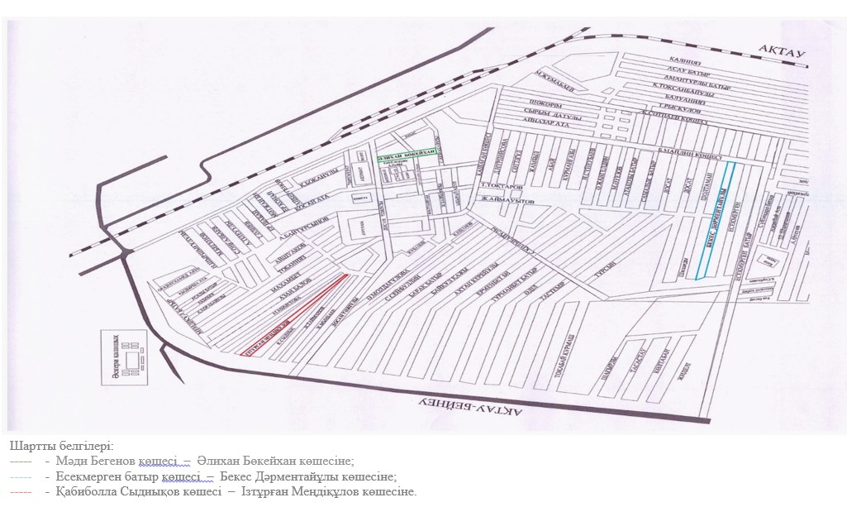

© 2012. Қазақстан Республикасы Әділет министрлігінің «Қазақстан Республикасының Заңнама және құқықтық ақпарат институты» ШЖҚ РМК

